1. Saigon ngập lục ngày 10-10-10.
Bận quá nên viết vội, chắc có nhiều chỗ khó hiểu và sai chính tả.
Huỳnh Chiếu Đẳng (12-10-10)
1. Con vịt đầu tiên tôi muốn khỏ đầu nó là con vịt Saigon ngập lục ngày 10-10-10. Và nó là tấm ảnh dưới đây.
Đố các bạn tại sao biết nó là vịt. Thưa vì nó khôn mà không ngoan. Là sao? Thưa lấy đâu ra ghe và trái cây sau một cơn mưa vài tiếng đồng hồ.
Hết chuyện trù ẻo rồi, nên bây giờ “phe ta lại trù phe mình”, chán cái mớ đời.
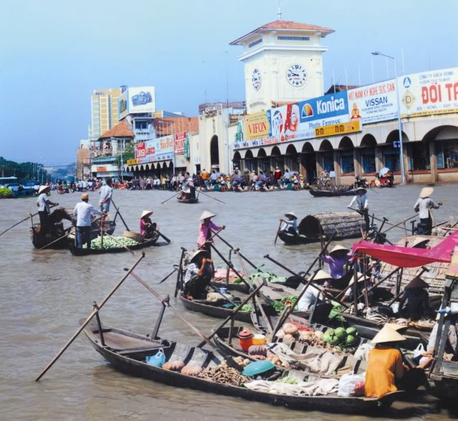
(Theo qui ước xưa nay chữ tím là của hcd tôi viết vào, còn chữ xanh két hay chữ đen nghiêng là trích email của người khác)

